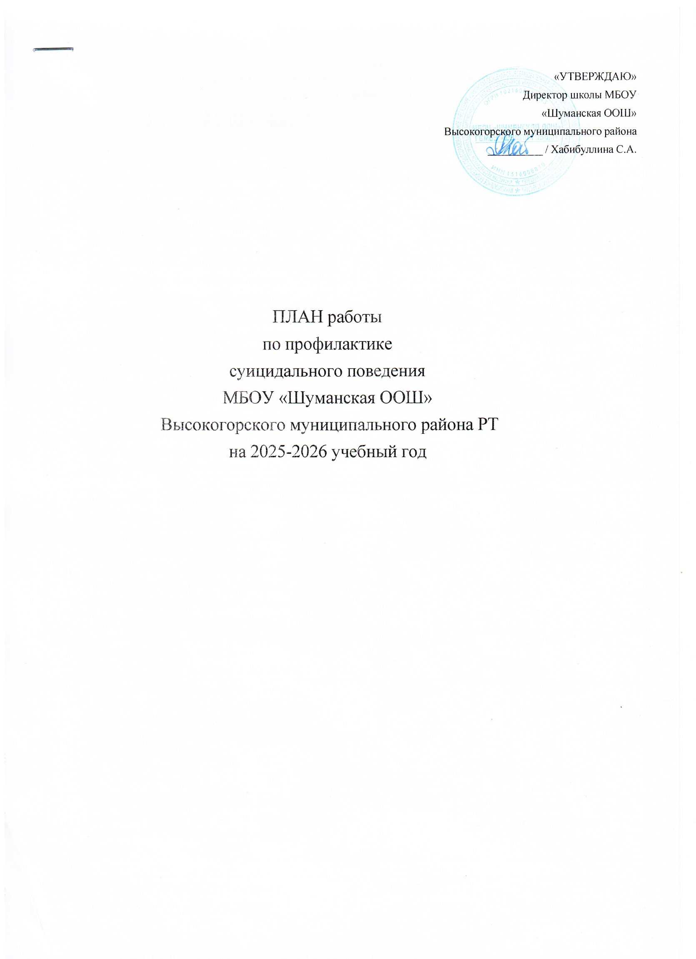
План работы
по профилактике суицидального поведения среди обучающихся 2025-2026 учебный год.

№ п/п | Наименование мероприятия | Сроки исполнения | Ответственный
I. Организаторская работа
1.1. | Составление плана мероприятий по профилак тике суицидального поведения среди  несовершеннолетних на 2025-2026 год. | сентябрь | Завуч по ВР
1.2. | Подбор материалов для работы по данной проблеме (для родителей) | В течение года | Классные руководители;
1.3. | Подготовка опросников (анкет) и анализ результатов, полученных в ходе психодиагностики обучающихся | В течение года | Классные руководители;
1.4. | Работа по профилактике суицидального поведения среди несовершеннолетних совместно с представителями  здравоохранения, правоохранительными органами и др. по данной теме | В течение года | Классные руководители;
1.5. | Обзор новой литературы и информацию о новых методических пособиях по работе с несовершеннолетними обучающимися в  рамках профилактики судицидального поведения | В течение года | Библиотекарь
II. Диагностика, социологические исследования
2.1. | Анкетирование учащихся 6-8 классов  «Жизненные ценности» |  | Классные руководители
2.2. | Диагностика состояния психического здоровья и особенностей психического развития обучающихся, позволяющий исследовать уровень социальной  дезадаптации и характер реагирования в трудных жизненных ситуациях | Сентябрь Март | классные руководители
2.3. | Выявление социально-неблагополучных семей.  Организация обследования  условий жизни детей из этих семей | В течение года | Кл.рук.
2.4. | Диагностика суицидального риска,  выявление уровня сформированности суицидальных намерений с целью  предотвращения суицидальных попыток среди несовершеннолетних | Сентябрь Март | Классные руководители
III. Работа с родителями
3.1 | Организация родительских собраний для родителей обучающихся 9 класса на тему  «Психологические особенности подготовки к экзамену» | Февраль | классные руководители

3.2. | Патронаж семей, находящихся в трудной жизненной ситуации | В течение учебного года | Классные руководители;
3.3. | Проведение родительских собраний по вопросам профилактики детского и  подросткового суицида | В течение года | Классные руководители
3.4. | Проведение всеобщего родительского собрания по вопросам профилактики суицидального поведения среди обучающихся образовательной организации. | Октябрь – ноябрь | классные руководители
3.5. | Выступление на родительских собраниях по следующим темам:  - «Конфликты с собственным ребенком и пути их решения»;  - «Первые проблемы подросткового возраста»;  - «Почему ребенок не хочет жить?»;  - «Ложь и правда о суициде». | В течение года | Классные руководители
3.6. | Составление памяток для родителей | В течение года | Классные руководители
3.7. | Индивидуальные консультации для родителей на тему: «Причины и мотивы суицидального  поведения детей и подростков» | В течение года | Классные руководители
IV. Работа с несовершеннолетними обучающимися
4.1. | Психолого–педагогическое сопровождение несовершеннолетних обучающихся по профилактике суицидального поведения | В течение года | Кл.рук
4.2. | Проведение классных часов, бесед, лекций на тему «Безопасность в сети Интернет» | В течение года | Классные руководители, учитель информатики
4.3. | Проведение профильных тематических мероприятий по вопросам  кибербезопасности, значимому потенциалу сети Интернет в области образования и получения информации воздоровительных лагерях и лагере дневного пребывания. | Июнь-август | Классные руководители, учитель информатики

V. Работа с педагогическим коллективом школы
5.1. | Совещание при зам. директоре по ВР на тему:  «Профилактика семейного неблагополучия и суицидального поведения детей и подростков». | Октябрь | Зам. директора по ВР
5.2. | Проведение учебно – методического семинара для педагогического коллектива на тему: «Выявление ранних суицидаль- ных признаков у несовершеннолетних» | Ноябрь | Зам. директора по ВР
5.3. | Проведение учебно – методического семинара для педагогического коллектива на тему: «Особенности профилактики  отклоняющегося поведения подростков в условиях школы». | Март | Зам. директора по ВР
5.4. | Совещание при директоре на тему:  «Профилактика конфликтных ситуаций в ученическом коллективе». | Апрель | Директор

